Title: funeral song

Old tech:
Громофон: играет музыку
U will die when song stop playing
Наша задача: перематывать песню туда сюда
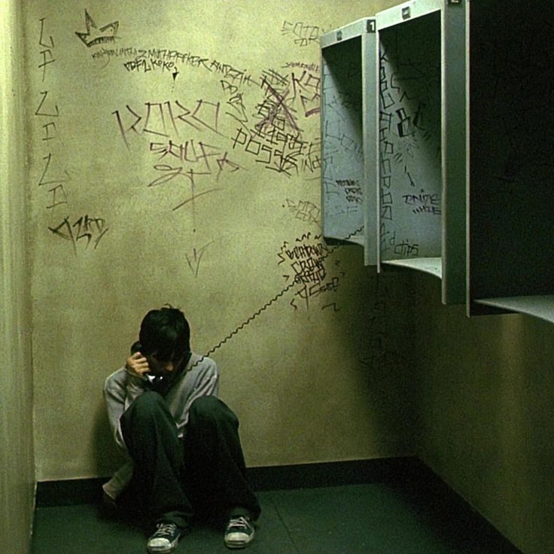
Герою надо попрощатся со всеми близкими. Если он не успеет, то он выстрелит в себя. Если он успеет, то поймет, что есть ради чего жить и тд что на самом деле много кто его ценит. Концовка: он звонит отцу (как принятие того факта что человек с которым он не в лучших отношениях все равно его любит ценит и тд) и говорит: Я люблю тебя.

Кор:
Из грамофона играет музыка. Когда она закончится, закончится и игра, и герой себя убьет. Герою за это время надо успеть обзвонить всех родственников и попрощатся. Он на кубиках будет гадать, дорог он этому человеку или нет.
Механики:
- Телефон и разговоры вн. Возможность выбрать 1 из нескольких вариантов кому позвонить. Играть разный диалог в зависимости от того, набрал ли игрок нужное количество очков или нет.
- (What I am hoping for? I have no clue whether they still need me. Моежт попробовать погадать? )
Стол кубики и карты. Карты просто показывают, какой у тебя есть бонус сейчас. Кубики кидаешь. Можно залочить. Гп: покер накубах. Нужно выкинуть комбинацию которая принесет достаточно очков чтобы пройти этап. Если этап пройден, то в диалоге собеседник будет говорить что тебя ценит и не хочет чтобы ты умирал. Иначе собеседник покажет незразличие или негатив.
Бонусы на карточках одни и теже. Отличаются только названия. Так что у каждой карточки будет параметр типо: good and bad title

После диалога иргоку дается на выбор 2 карточки. Названия карточек зависят от исхода диалога (добрые эмоции и злые) Hope / Hate. Если исход хороший, обе карточки позитивные. Иначе обе злые.


- Виниловый проигрыватель: к тоже можно пойдойти. Герой скажет, сколько осталось времени. («I love this part, only the quater left» “The half has already been played”, “Its just the first quater of the song” “Song approashing its midpoint”)
- Ружье: можно подойти и будет диалог: время ещё не настало.
- List of persons hero have to phone. Каждый раз позвонив он будет зачеркиваться
Плохая концовка:
Герой смотрит на ружье: фрем ружья, фрейм глаз героя. Черный экран и выстрел. Сообщение: «You understand, that its is not the only way out, right?» игра выключается
Хорошая:
Герой звонит своему отцу и говорит, что любит его. «I love you dad». Игра выключается

Арт:
Перс в моем стиле типо цукумидзу айпил. Локацию постараюсь сделать как yorush мазками кисти.
Музыка:
Нунаши первый еп

TODO:
HUB:
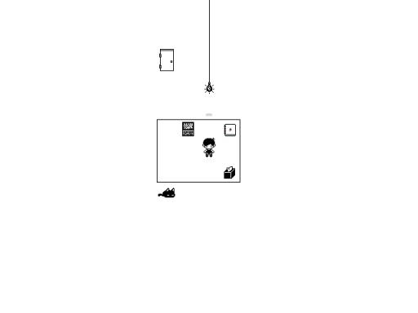
- Location
- Point And click
- Vinyl player
- Gun
- Phone
- AS point and click, do not create addiciotnal frame for each object. Just put its sprites on top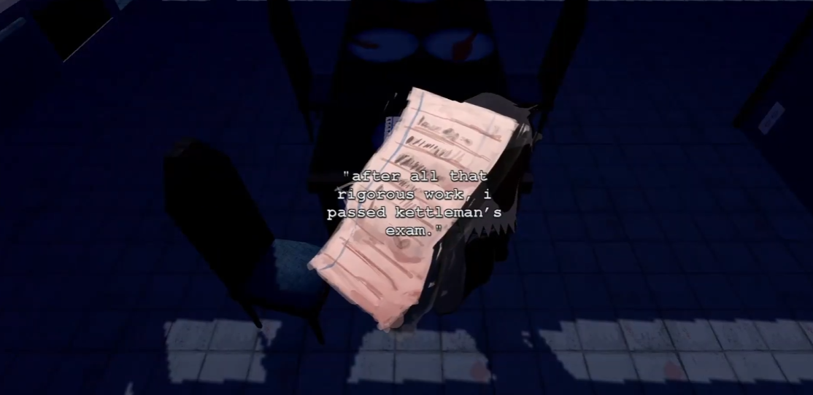
Slight draker bg and on top
GAMEPLAY:
- Dice sprite and dice logic in general
- Cards
VN:
- Some basic setup
- Frame where character holds phone
FRAMES:
- Intro when sitting mb the same as ringing but without phone
- 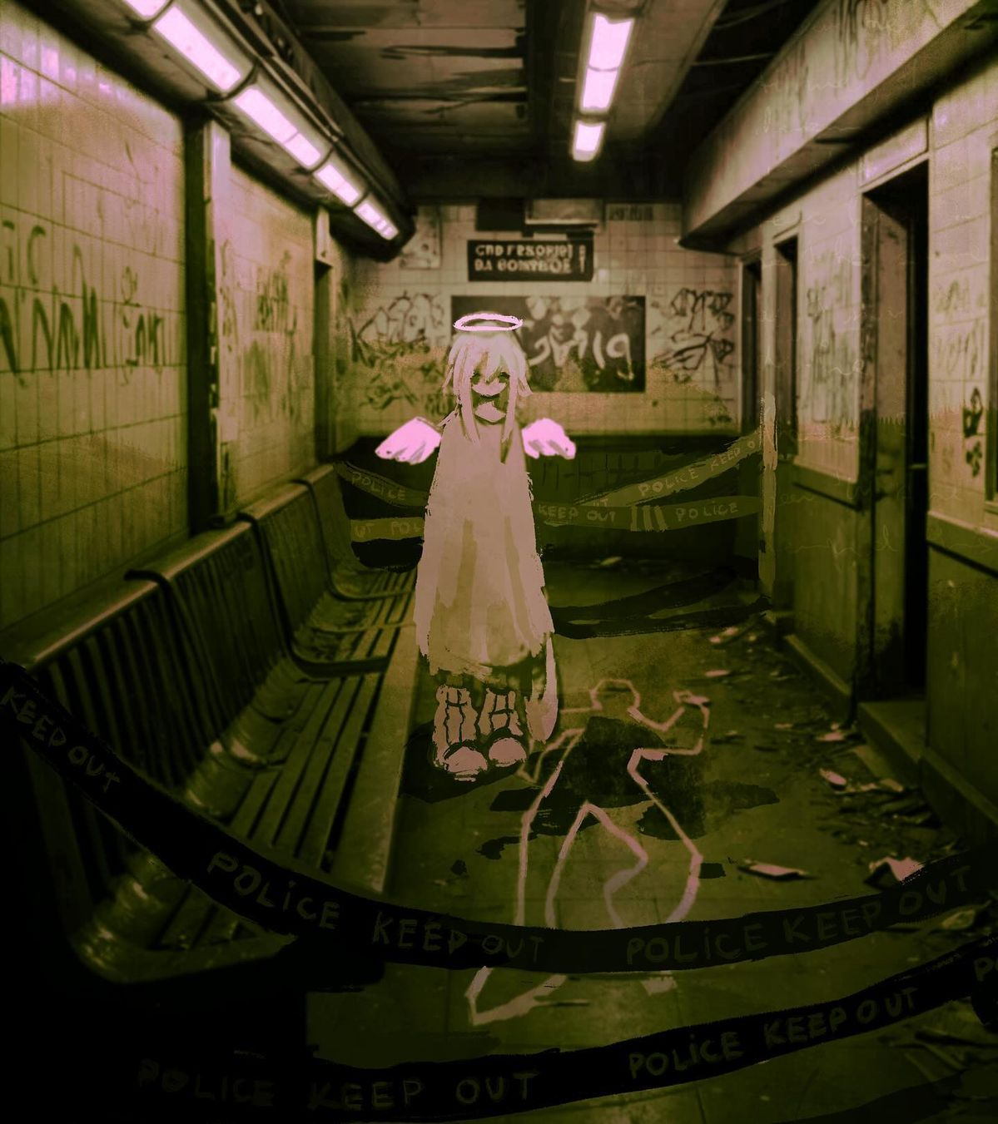

And different emotions of character

Player might try again if he wants to

Dialogues:
Mother
Friend
Girlfriend
Father (last)

First time playing player could not replay the round
In the childhood, when I was doubting about something, i rolled dices. If roll was good, I accepted that everything should be fine. I think i could do this once again.

Is this subway really a place where i want to end?

Title: funeral song (?)
Cover: Character with the rifle

DIALOGUES:
Intro:
I decided
Once this song is played...
I will blow my head off
...
...
What people usually before something like this?
Maybe I should say goodbye to everyone
That at least somehow care about me
If they really do...

First dice:
Should i still call...
What if nobody cares about me at all?
In childhood i used to through dices if i were doubting about something
If the roll was good, then there was nothing to worry about
Otherwise...

Select the dice to lock it
Locked dices would not be rerolled
Press S to close or open hint combinations
Here is shown how much points grant you current combination, and your target number of points

IN THE END: SAVE ALL IMAGES AS PNG TO FIX PIXEL TRANSPARENCY

TODO:
Cards
Dialogues
1 vn Image with variations (with phone, wihout phone, with rifle, and with different face expressions)
Bgm
Sfx and voices

Cards
Dialogues
Start write song

If player got 1 of person bad dialogue, player shoot immediately

Funeral Song
Last thing before Suic1de

